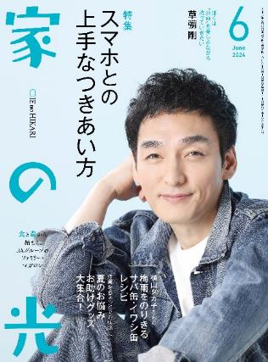

・手 芸・

虫よけに効果アリ!?

**オニヤンマ**の

**お守り**

**スペシャル対談supesyarutaidan**

６月号読みどころ



**おおらかに**

**上機嫌で**

**いこうよ**

表紙の人

草彅　剛

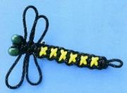

アウトドアコードで作る、オニヤンマを模したブローチ。アブやブヨはその姿を見ただけで逃げてしまうとか!?

**（Ｐ61～65）**

映画『お終活 再春！人生ラプソディ』で共演されたお二人に幸せな老後について語っていただきました。



スマホとの上手な

つきあい方

ワンアクションでできる

しなやかＳＤＧｓ

**（P82～85）**

**）**

* **おすすめ学習企画●**

**〈特 集 〉**

発見！ ＳＤＧｓのアイデア 第19回

**牛の尿が乳酸菌の力を借りて**

**バイオ消臭液に**

**生まれ変わりました**





**(Ｐ96～97）**

楽しく学ぶ

ＪＡドリル　第26回

みんなと共に考えればいろいろ解決！

**JAの特徴① 地域との関わり**

**第12回 運用はプロにおまかせ**

**新ＮＩＳＡでおトクに**

**投資信託を運用**

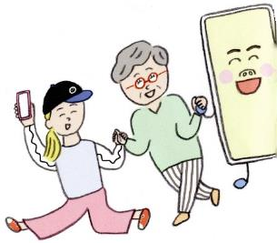

スマホは「日常生活に欠かせない必需品になった」という人が増えた一方で、「なかなか使いこなせていない」と思う人も多いよう。一人一人が気持ちよく使える、スマホの使い方を考えてみました。

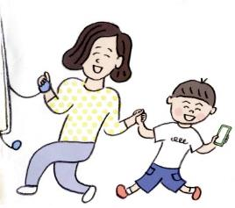

**（P157～159）**

**（P172～175）**

ちょっとだけ自分磨きの旅へ

春らんまん

の京都

**（P18～47）**



**読者投稿募集**

**今日も明日も**

**おかげさんで**

美輪明宏の人生相談　　　　　　　　　　　（P17）

家の光童話賞 作品募集　　　　　　　　　 （P66）

つながる　ひろがる　絵手紙のわ (P78)

『家の光』６月号アンケート (P113)

「あなたとわたしのハッピーアワー」企画 (P123)

家の光 読者文芸(詩・短歌・俳句・川柳)　 (P125)

脳トレワールド　　　　　　　　　 (P127)

フレミズ井戸端会議　　　　　　　　　　 （P171）

ザ・地産地消 家の光料理コンテスト　　 （P178）

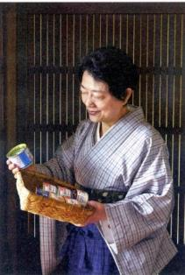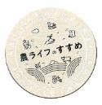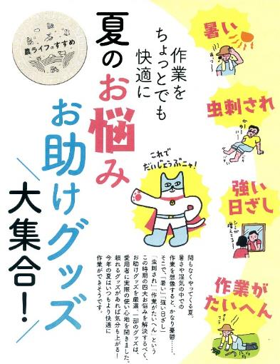

横山タカ子さんの

**第14回**

梅雨をのりきる

サバ缶、

イワシ缶レシピ

**梅仕事は初夏の楽しみ。**

**今年もおいしくなあれ**

**音羽山観音寺住職 後藤 密榮**

**（P192～193）**

**5）**

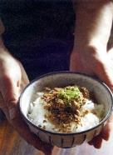

調味は最小限、だし要らず、下処理も不要で、生魚より効率よく栄養をとれる、サバ缶、イワシ缶を使ったレシピを紹介。



**（Ｐ67～74）**

**結びを楽しむ編**

**第２回**

**古新聞を縛る**

**今月の**

**好評連載**

**心も体も上向きに**



高尾美穂のらくヨガ

**（P54～60）**

**（Ｐ52～53）**

**（P50）**